Campania „Solidari în domeniul sănătății mintale!
Nu există sănătate fără sănătate mintală.”
Ianuarie 2021

Oferiți pacienților informații despre problematica sănătății mintale!  Asigurați accesul egal la tratamente și îngrijiri de calitate pentru cei afectați de boli mintale!  Informați pacienții cu boli mintale cu privire la serviciile gratuite și drepturile sociale pe care le au! | 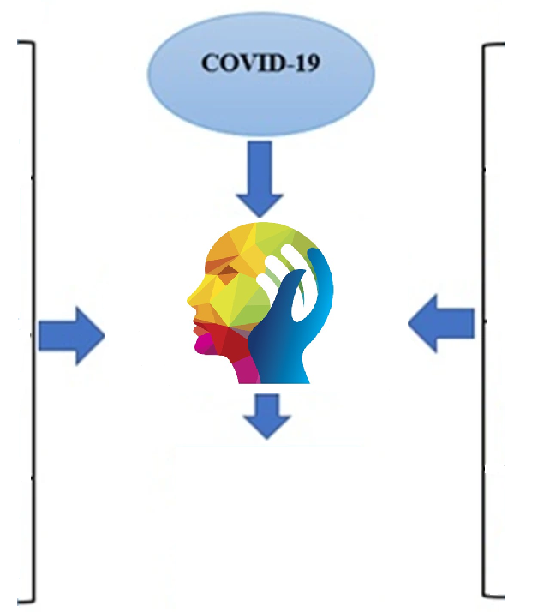  ANXIETATE  DEPRESIE  STRESS | Mobilizați toate resursele necesare creşterii accesului pacienților la serviciile de sănătate mintală!  Oferiți susţinere aparţinătorilor pacienţilor cu boli mintale!  Încurajați şi ajutați pacienţii să caute grupuri de suport pentru ajutor reciproc şi sprijin!
Participați la îmbunătățirea strategiei naționale privind sănătatea mintală și la punerea în aplicare a programului național de sănătate mintală!  Sprijiniți elaborarea și punerea în aplicare a ghidurilor și politicilor privind sănătatea mintală!  Implicați-vă în cercetare și promovarea dovezilor științifice despre intervenții eficace pentru persoanele afectate de boli mintale! |  | Participați la îmbunătățirea strategiei naționale privind sănătatea mintală și la punerea în aplicare a programului național de sănătate mintală!  Sprijiniți elaborarea și punerea în aplicare a ghidurilor și politicilor privind sănătatea mintală!  Implicați-vă în cercetare și promovarea dovezilor științifice despre intervenții eficace pentru persoanele afectate de boli mintale!

CNEPSS

MINISTERUL SĂNĂTĂȚII INSTITUTUL NAȚIONAL CENTRUL NAȚIONAL DE EVALUAREA ȘI SIGLAȘI NUME CRSP SIGLA ȘI NUME DSP
DE SĂNĂTATE PUBLICĂ PROMOVAREA STĂRII DE SĂNĂTATE CARE A ELABORAT
Material realizat în cadrul subprogramului de evaluare şi promovare a sănătăţii şi educaţie pentru sănătate al Ministerului Sănătății - pentru distribuție gratuită

